**Πρωτεΐνες**

Οι **πρωτεΐνες** είναι ζωτικά για την ζωή, οργανικά μακρομόρια. Το όνομά τους προέρχεται από την λέξη "πρώτος", γεγονός που δείχνει την πρωταρχικής σημασίας θέση που κατέχουν στην ανθρώπινη ζωή. Οι πρωτεΐνες είναι μεγάλα βιολογικά μόρια που αποτελούνται από εκατοντάδες αμινοξέα (δομικά συστατικά των πρωτεϊνών). Τα αμινοξέα είναι ενώσεις που αποτελούνται από άνθρακα, υδρογόνο, οξυγόνο και άζωτο (στοιχείο το οποίο απουσιάζει από τους υδατάνθρακες και τα λίπη). Μικρότερες αλυσίδες από αμινοξέα (μερικές δεκάδες αμινοξέα) ονομάζονται πεπτίδια (ολιγοπεπτίδια, πολυπεπτίδια).

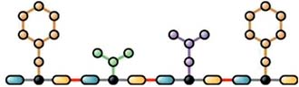Οι πρωτεΐνες είναι αλυσίδες αμινοξέων

Συνολικά διαφορετικά αμινοξέα μπαίνουν σε διαφορετική σειρά και θέση και σχηματίζουν μεταξύ τους ασύλληπτο αριθμό συνδυασμών. Αυτό έχει σαν συνέπεια την μεγάλη ποικιλία των λειτουργιών που διενεργούν οι πρωτεΐνες.

Ο ανθρώπινος οργανισμός δεν μπορέι να συνθέσει μόνος του 9 από τα 20 αμινοξέα που υπάρχουν στους ιστούς του. Βασίζεται λοιπόν στην τροφή του για την κάλυψη των αναγκών του σε αυτά. Τα αμινοξέα αυτά ονομάζονται **Απαραίτητα ή Βασικά Αμινοξέα** και είναι οι: Βαλίνη [Θρεονίνη](https://el.wikipedia.org/wiki/%CE%98%CF%81%CE%B5%CE%BF%CE%BD%CE%AF%CE%BD%CE%B7) [Ισολευκίνη](https://el.wikipedia.org/wiki/%CE%99%CF%83%CE%BF%CE%BB%CE%B5%CF%85%CE%BA%CE%AF%CE%BD%CE%B7) Ι[στιδίνη](https://el.wikipedia.org/wiki/%CE%99%CF%83%CF%84%CE%B9%CE%B4%CE%AF%CE%BD%CE%B7) [Λευκίνη](https://el.wikipedia.org/wiki/%CE%9B%CE%B5%CF%85%CE%BA%CE%AF%CE%BD%CE%B7) Λ[υσίνη](https://el.wikipedia.org/wiki/%CE%9B%CF%85%CF%83%CE%AF%CE%BD%CE%B7) [Μεθειονίνη](https://el.wikipedia.org/wiki/%CE%9C%CE%B5%CE%B8%CE%B5%CE%B9%CE%BF%CE%BD%CE%AF%CE%BD%CE%B7) Τ[ρυπτοφάνη](https://el.wikipedia.org/wiki/%CE%A4%CF%81%CF%85%CF%80%CF%84%CE%BF%CF%86%CE%AC%CE%BD%CE%B7) και η  [Φαινυλαλανίνη](https://el.wikipedia.org/wiki/%CE%A6%CE%B1%CE%B9%CE%BD%CF%85%CE%BB%CE%B1%CE%BB%CE%B1%CE%BD%CE%AF%CE%BD%CE%B7). Η [Αργινίνη](https://el.wikipedia.org/wiki/%CE%91%CF%81%CE%B3%CE%B9%CE%BD%CE%AF%CE%BD%CE%B7) είναι απαραίτητη για τα βρέφη και τα παιδιά.

Τα υπόλοιπα 11 αμινοξέα μπορούμε να τα συνθέσουμε και ονομάζονται **μη απαραίτητα:** Αλανίνη, Αργινίνη, Ασπαραγίνη, Ασπαρτικό οξύ, Γλουταμικό οξύ, Γλουταμίνη, Γλυκίνη Κυστεΐνη, Προλίνη, Σερίνη, Τυροσίνη.

**Ποιότητα και Διατροφικές Πηγές πρωτεϊνών (Βιολογική Αξία Πρωτεϊνών)**

Όλες οι πρωτεΐνες είναι πολύ σημαντικές για τη ζωή του ανθρώπου. Κάποιες από αυτές όμως είναι πιο πλήρεις βιολογικά από κάποιες άλλες. Η βιολογική αξία των πρωτεϊνών, εξαρτάται από το **είδος και τον αριθμό των αμινοξέων που περιέχουν**. Οι πρωτεΐνες που περιέχουν όλα τα απαραίτητα αμινοξέα, σε αναλογίες που χρειάζεται ο ανθρώπινος οργανισμός, ονομάζονται **πρωτεΐνες υψηλής βιολογικής αξίας**. Η πλουσιότερη πηγή των άριστων αυτών πρωτεϊνών είναι τα ζωικά τρόφιμα, το [κρέας](https://el.wikipedia.org/wiki/%CE%9A%CF%81%CE%AD%CE%B1%CF%82) (λευκό και κόκκινο), το συκώτι, το αυγό, το γάλα και τα [γαλακτοκομικά προϊόντα](https://el.wikipedia.org/wiki/%CE%93%CE%B1%CE%BB%CE%B1%CE%BA%CF%84%CE%BF%CE%BA%CE%BF%CE%BC%CE%B9%CE%BA%CE%AC_%CF%80%CF%81%CE%BF%CF%8A%CF%8C%CE%BD%CF%84%CE%B1).

Τα φυτικά τρόφιμα μπορούν επίσης να έχουν μεγάλη περιεκτικότητα σε πρωτεΐνη, **χαμηλώτερης όμως βιολογικής αξίας** από αυτήν του κρέατος, γιατί υστερούν σε είδος ή/και ποσότητα αμινοξέων. Τα όσπρια, τα δημητριακά, το ρύζι, οι ξηροί καρποί , η σόγια περιέχουν καλής ποιότητας πρωτεΐνες , ενώ τα λαχανικά (σπανάκι, μανιτάρια) και κάποια φρούτα περιέχουν πρωτεΐνες **χαμηλής βιολογικής αξίας.**

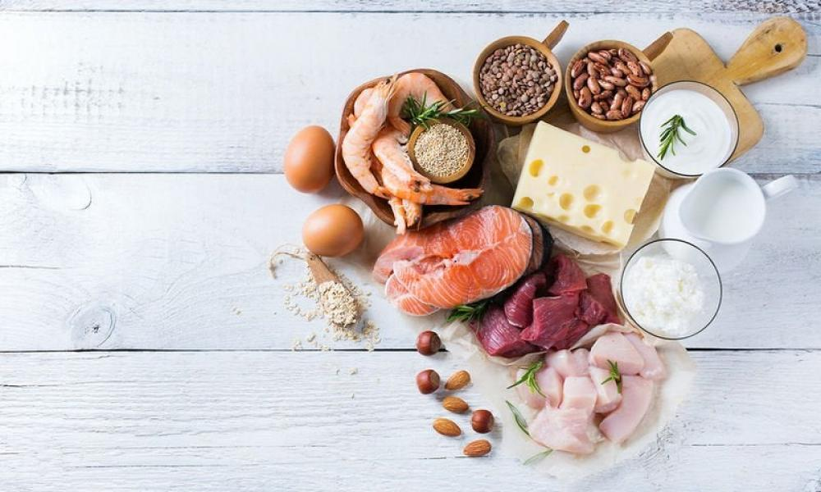

**Πέψη Πρωτεϊνών**

Οι περισσότερες πρωτεΐνες αποικοδομούνται προς αμινοξέα κατά την πέψη στο γαστρεντερικό σωλήνα. Η πέψη αρχίζει στο **στομάχι** με την βοήθεια του [υδροχλωρικού οξέος](https://el.wikipedia.org/wiki/%CE%A5%CE%B4%CF%81%CE%BF%CF%87%CE%BB%CF%89%CF%81%CE%B9%CE%BA%CF%8C_%CE%BF%CE%BE%CF%8D), και συνεχίζεται στο **λεπτό έντερο** από τη θρυψίνη και τη χυμοθρυψίνη.

Πριν απορροφηθούν από το [λεπτό έντερο](https://el.wikipedia.org/wiki/%CE%9B%CE%B5%CF%80%CF%84%CF%8C_%CE%AD%CE%BD%CF%84%CE%B5%CF%81%CE%BF), οι περισσότερες πρωτεΐνες έχουν ήδη αποικοδομηθεί σε αμινοξέα ή ολιγοπεπτίδια. Τα ολιγοπεπτίδια που έχουν περισσότερα από 4 αμινοξέα δεν απορροφούνται.

Μετά την απορρόφηση από το εντερικό επιθύλιο, τα  ολιγοπεπτίδια αποικοδομούνται περαιτέρω σε ελεύθερα αμινοξέα.

[Τα νεογνά](https://el.wikipedia.org/wiki/%CE%92%CF%81%CE%AD%CF%86%CE%BF%CF%82) των [θηλαστικών](https://el.wikipedia.org/wiki/%CE%98%CE%B7%CE%BB%CE%B1%CF%83%CF%84%CE%B9%CE%BA%CF%8C) έχουν εξαιρετικές δυνατότητες πέψης πρωτεϊνών και αφομοίωσης εφόσον το λεπτό έντερό τους μπορεί να απορροφήσει ολόκληρες πρωτείνες άθικτες. Έτσι επιτρέπεται η μεταφορά [ανοσοσφαιρινών](https://el.wikipedia.org/wiki/%CE%91%CE%BD%CF%84%CE%AF%CF%83%CF%89%CE%BC%CE%B1) από τη μητέρα στο νεογέννητο μέσω του γάλακτος

**Ρόλος των Πρωτεϊνών**

Ο ρόλος των πρωτεϊνών είναι πολυπλευρος και πολυσήμαντος. Οι πρωτεΐνες χρησιμεύουν σαν:

|  |  |
| --- | --- |
| *μεταφορείς ( αιμοσφαιρίνη, μυοσφαιρίνη, καρνιτίνη) *αποθήκες κυτταρικών συστατικών (καζεΐνη, φεριττίνη, γλιαδίνη στο σιτάρι, αλβουµίνη στα αυγά) *παράγοντες συστολής μυών (ακτίνη, μυοσύνη) *δομικά συστατικά (κολλαγόνο, ελαστίνη, κερατίνη) *αμυντικά όπλα (ανοσοσφαιρίνες) *ορμόνες (ινσουλίνη, γλυκαγόνη, επινεφρίνη) *καταλύτες (ένζυμα) *νευροδιαβιβαστές (ακετυλοχολίνη) *συστατικά βιολογικών ουσιών (λιποπρωτεΐνες) |  |

Δεν υπάρχει διεργασία στο ανθρώπινο σώμα που να μπορεί να πραγματοποιηθεί χωρίς να χρειάζεται τουλάχιστον μία πρωτεΐνη. Η επιβίωση, η υγεία και η απόδοση ενός οργανισμού εξαρτάται από την διατήρηση των πρωτεϊνών του.

**Ο ανθρώπινος οργανισμός ΔΕΝ διαθέτει αποθέματα πρωτεϊνών!!!!**

΄Έτσι, οι πρωτεΐνες του σώματος βρίσκονται σε έναν διαρκή κύκλο σύνθεσης (**πρωτεϊνοσύνθεση**) και διάσπασης.(**πρωτεϊνόλυση**)

Σε υγιείς ανθρώπους οι ρυθμοί πρωτεϊνοσύνθεσης και πρωτεϊνόλυσης είναι σχεδόν ίσοι, οπότε η μάζα των πρωτεϊνών είναι σταθερή!

Όταν αποικοδομούνται τα [αμινοξέα](https://el.wikipedia.org/wiki/%CE%91%CE%BC%CE%B9%CE%BD%CE%BF%CE%BE%CE%AD%CE%B1) του οργανισμού παράγεται Αμμωνία (NH3) και ενώσεις που προκύπτουν σε πυροσταφυλικό οξύ, ακετυλοCoΑ ή ενδιάμεσες ενώσεις του κύκλου του κιτρικού οξέος., στον οποίο γίνεται καύση των πρωτεϊνών και παραγωγή περίπου 22 ΑΤΡ.

Η παραγώμενη Αμμωνία οποία αποβάλλεται από τον οργανισμό με τη μοργή ουρίας και το Άζωτο που περιέχει αποτελεί δείκτη καταβολισμού των πρωτεϊνών. Σε εργαστηριακές εξετάσεις μπορούμε να μετρήσουμε το λεγόμενο **Ισοζύγιο του Αζώτου**, το οποίο εκφράζει τη διαφορά ανάμεσα ατην ποσότητα του αζώτου που προσλήφθηκε με την τροφή (πρωτε ΐνες) και την ποσότητα του αζώτου που αποβάλλουμε στα ούρα ,τα κόπρανα και τον ιδρώτα. Όταν το **ισοζύγιο Αζώτου είναι αρνητικό**, η πρωτεϊνολυση είναι πιο έντονη από την πρωτεϊνοσύνθεση.

**Πρωτεΐνες στους μύες**

Μέσα στον μυικό ιστό υπάρχουν ελεύθερα και τα είκοσι αμινοξέα σε πολύ χαμηλές ποσότητες (3g/kg), κυρίως με τη μορφή γλουταμίνη, γλουταμινικού οξέος και αλανίνης. Η άσκηση δεν αυξάνει τη διάσπαση των αμινοξέων, εκτός των βαλίνης, λευκίνης και ισολευκίνης οι οποίες προσλαμβάνονται απευθείας από τους μύες. Τα υπόλοιπα αμινοξέα φτάνουν στον μυικό ιστό αφού προσληφθούν από το ήπαρ και μετά διοχετευτούν στον μυικό και στους άλλους ιστούς.

**Πρωτεΐνες στο συκώτι**

Η άσκηση προκαλεί αύξηση της συγκέντρωσης των αμινοξέων στο συκώτι λόγω της αυξημένης πρωτεϊνόλυσης και μειωμένης πρωτεϊνοσύνθεσης που παρατηρούνται για την κάλυψη των ενεργειακών αναγκών. Μέρος των αμινοξέων που παράγονται με την πρωτεϊνόλυσης μπορεί να προσληφθεί από τους **εργαζόμενους μύες** και ένα μέρος ως πρώτη **ύλη για την παραγωγή γλυκόζης** (γλυκογενετικά αμινοξέα).

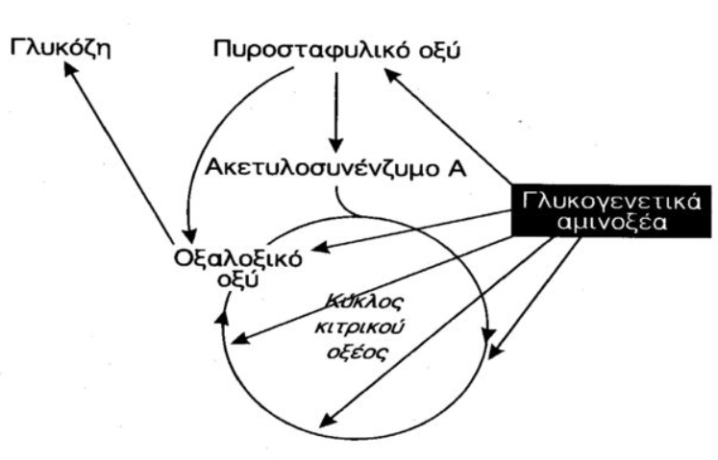

Οι πρωτεΐνες συμμετέχουν με ένα πολύ μικρό ποσοστό στην παραγωγή ενεργειας κατά την άσκηση, με ποσοστό που δεν υπερβαίνει π.χ. το 5-6% στην περίπτωση του Μαραθώνιου.

**Αυτή η οικονομία στη χρήση τους αποδεικνύει την σπουδαιότητα των πρωτεϊνών για την διατήρηση της ζωής και της υγείας.**

|  |  |
| --- | --- |
| Όταν η άσκηση είναι παρατεταμένη και το γεύμα αργεί, μέρος των πρωτεϊνών που καταβολίζεται μετατρέπεται σε πυροσταφυλικό οξύ , το οποίο στη συνέχεια χρησιμοποιείται για την παραγωγή αλανίνης (ενδιάμεσο του μεταβολισμού της γλυκόζης). Η αυξημένη της παραγωγή ευνοεί την σύνθεση γλυκόζης στο συκώτι (Κύκλος της Αλανίνης) |  |

**Η άσκηση προκαλεί μακροπρόθεσμα επιβράδυνση της πρωτεϊνόλυσης στους μύες και το συκώτι.**

**Πρωτεϊνική Πρόσληψη**

Υπολογίζεται ότι ένας άνθρωπος που κάνει καθηστική ζωή χρειάζεται περίπου 0,8g πρωτεϊνών για κάθε κιλό σωματικού βάρους.

Οι **αθλητές** έχουν υψηλότερες πρωτεϊνικές απαιτήσεις σε σχέση με τον υπόλοιπο πληθυσμό. Οι απαιτήσεις αυτές φτάνουν στα **1,4-1,7g/kg σωματικού βάρους**.

Η **ισορροπημένη διατροφή (Υδατάνθρακες 50%, Λίπη 30-35%. Πρωτεΐνες 15-20% των Ημερήσιων Ενεργειακών Αναγκών )** είναι ικανή να καλύψει τις ανάγκες αυτές των αθλητών.

Όταν η πρωτεϊνική πρόσληψη ξεπερνάει τις ανάγκες του οργανισμού, τα επιπλέον αμινοξέα αποθηκεύονται στον οργανισμό ως λίπος κυρίως ή μετατρέπονται σε γλυκόζη για παραγωγή ενέργειας.

Η μακροχρόνια υπερκατανάλωση πρωτεϊνών μπορεί έχεισοβαρές επιπτώσεις στην υγεία (αύξηση βάρους, προβλήματα στα νεφρά και το συκώτι, δυσκοιλιότητα)

Μην ξεχνάτε ότι για την αύξηση της μυικής μάζας, εκτός από μια δίαιτα υψηλής περιεκτικότητας σε πρωτεΐνες, χρειάζεται και κατάλληλη προπόνηση (βάρη, αντιστάσεις.)

